一.概况

[视觉中国集团](https://baike.baidu.com/item/%E8%A7%86%E8%A7%89%E4%B8%AD%E5%9B%BD%E9%9B%86%E5%9B%A2)（Visual China Group）创立于2000年6月，是中国领先的视觉[影像](https://baike.baidu.com/item/%E5%BD%B1%E5%83%8F)产品和服务提供商。视觉中国集团是以“视觉创造价值，视觉服务中国”为愿景的A股唯一互联网文化创意上市公司（股票简称：视觉中国）。

**1.1 主营内容**

视觉中国集团以“视觉内容与服务”、“视觉社区”和“视觉数字娱乐”三大业务板块为核心，拥有中国最大的视觉内容互联网版权交易平台，同时为国内的[主题公园](https://baike.baidu.com/item/%E4%B8%BB%E9%A2%98%E5%85%AC%E5%9B%AD)、城市综合体提供领先的数字娱乐整体解决方案。集团拥有近万名签约摄影师和艺术家，并同海内外数百家图片社、影视机构、版权机构广泛合作，为媒体、企业主、广告公司等各类客户提供专业的图片、影视、音乐、特约拍摄、创意众包、视觉化营销等一站式服务。

视觉中国拥有领先的基于云计算、大数据等平台技术的超大型影像库搜索及存储技术，是中国最大的视觉内容互联网版权交易平台。聚集了 众多国内外顶级签约摄影师和艺术家，与[Getty Images](https://baike.baidu.com/item/Getty%20Images), [法新社](https://baike.baidu.com/item/%E6%B3%95%E6%96%B0%E7%A4%BE)、[路透社](https://baike.baidu.com/item/%E8%B7%AF%E9%80%8F%E7%A4%BE)、[BBC](https://baike.baidu.com/item/BBC/922)、[华纳兄弟](https://baike.baidu.com/item/%E5%8D%8E%E7%BA%B3%E5%85%84%E5%BC%9F)、[CCTV](https://baike.baidu.com/item/CCTV/5644)等海内外著名图片社、影视机构、版权机构广泛合作，为媒体、企业、广告公司、制作公司等各类客户提供专业的图片、影视、音乐、特约拍摄、创意众包，及以视觉为核心的整合营销等一站式服务。

**1.1.1 运营模式**

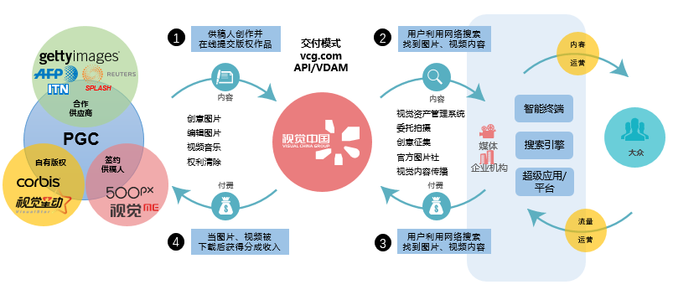

**1.2 主要功能**

视觉中国是一家国际知名的以“视觉内容”为核心的互联网科技文创公司，公司整合全球优质版权内容资源，为内容生态中的生产者与使用者提供全方位的版权交易和增值服务。

视觉中国业务发展紧紧围绕“视觉”这一核心业务，形成以视觉内容与服务、视觉数字娱乐、视觉社交社区为核心的三大业务板块。在“视觉内容与服务”板块，重点推进视觉素材转化为视觉产品的研发和整合营销的开展；在“视觉数字娱乐”板块，重点推进从IP引进、创意策划、建设实施、运营管理的生态打造，并通过社会资金的引入和基金管理公司的模式，保持在这一板块的轻资产业务形态；在“视觉社交”板块，重点进行国家智慧旅游公共服务平台项目建设，以保证按照《特许经营协议》的约定保质按时完成该项目的开发、建设和初步运营工作。

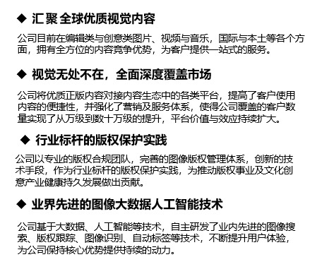

**1.2.1 图像大数据AI技术**

1. 拥有全面的亿级图片、视频、音乐数据，加上持续产生的千万级的用户行为数据，形成了公司的核心数据资产。

2. 基于大数据、人工智能等技术，自主研发了业内先进的图像搜索、版权跟踪、图像识别、自动标签等技术，提高用户产品体验。

3. 成立了专注人工智能、搜索算法的技术团队，基于客户使用需求和应用场景，不断优化公司产品服务的交付能力。

2017上半年，正式推出API（Application Programming Interface, 应用程序编程接口）服务。客户可通过API服务连接视觉中国高质量正版内容，结合自己的应用场景，灵活满足内容需求。视觉中国API已接入百度、腾讯、阿里巴巴、一点资讯、网易、新浪、凤凰网等23家客户。

**1.3 项目/服务/旗下公司**

**1.3.1 旗下公司**

### 华盖创意

是国内领先的专注创意类图片、视频内容授权、版权清除和委托拍摄等专业服务的提供商。通过旗下中文网站平台向用户提供来自全球范围的优质创意图片、影音素材和视觉服务。与亚洲及中国本土的优秀摄影师紧密合作，持续补充大量优质的中国元素内容，满足客户的多样化需求，在中国市场获得了高速增长。是顶级创意公司、大型企业及创意精英的首选合作伙伴。

### 汉华易美

汉华易美创立于2000年6月，是中国领先的编辑类图片、视频素材视觉服务供应商，拥有13年专业的编辑类图片行业经验。秉承创新（Creativity）、专注（Focus）、专业（Professionalism）的经营理念，通过旗下电子商务平台为中国及海外用户提供丰富而优质的图片、视频等视觉内容产品及专业服务。已上线逾4000万张各类题材的图片，独家代理10000余名个人摄影师、插画师和设计师的作品，以及100余家国内外图片和媒体机构的视觉内容；拥有逾3000家客户，覆盖报纸、网站、杂志期刊、出版社、电台、电视台以及其他新媒体领域。

### 东星娱乐

“东星娱乐TUNGSTAR” 是大中华地区最大的娱乐内容和通讯社，公司成立于2002年，在中国内地及港澳台地区从事数字形态娱乐和时尚新闻图片和视频资讯内容的采采访编辑和内容分发，在北京、上海、香港、台北均设有办公机构、拥有两岸四地最专业最庞大的娱乐资讯采编团队，为全球的电视台、互联网、移动新媒体、报纸杂志等提供娱乐和时尚新闻图片和视频资讯。

### 视觉ME

视觉ME创立于2012年8月，是中国领先的在线创意社区，最具影响力的产品服务提供商和在线媒体。前身为2000年12月由北京视觉无限文化传媒有限公司创立的“视觉中国社区”网站，是中国最具活力的视觉图片分享社区及创意产品社会化电商平台。该平台致力于为全球视觉创意产业及创意人群提供优质的商业服务，打造国内最权威、最强大的“媒体+社区+电商”三位一体平台。拥有200万注册会员，15000名签约设计师。

### 艾特凡斯

艾特凡斯自2011年9月16日成立以来，一直致力于做国内一流的高科技娱乐项目、特种影视项目供应商，精心为广大客户设计国际顶 尖水平的室内娱乐项目、特种影视项目，并提供最专业的整体解决方案与实施服务。公司拥有一支国际视野、尖端技术、敢于创新且经验丰富实战型团队，已成功为 国内多个主题公园打造了全方位的高科技室内娱乐项目，与众多知名客户建立了长期的[战略伙伴关系](https://baike.baidu.com/item/%E6%88%98%E7%95%A5%E4%BC%99%E4%BC%B4%E5%85%B3%E7%B3%BB)。自成立以来，成功获得证书的专利10项，其中发明专利4 项，尚未获得证书的专利6项。

**1.3.2 版权保护**

1. 公司通过多年的实践建立了业界最为完善的图像版权管理体系和流程，受到政府相关单位的肯定。
2. 基于图像大数据与人工智能技术自行研发了图像版权网络追踪系统，能够追踪到公司拥有图片在网络上的使用情况。
3. 公司加大版权保护力度，为推动版权事业及文化创意产业健康持久发展做出贡献。

2017年4月20日，视觉中国对版权保护的案件入选“2016年度北京法院十大知识产权创新性典型案例”。2017年4月26日，视觉中国对版权保护的案例入选“福建省律师知识产权十大典型案例”。

**1.3.3 权利清除服务介绍**

视觉中国专业顾问团队超过10年行业经验，为您提供专业解决方案，遍布全球的合作伙伴及紧密的经纪公司与权利机构资源，让您在最短的时间以最经济的价格获得有保障的权利清除服务。

**1.3.4 视觉整合营销服务**

**视觉资产管理系统**

视觉中国提供专业的 VDAM 视觉资产管理系统，用于解决视觉内容资源的在线管理、展示、分享与使用

**委托拍摄/创意征集**

平面制作、宣传片及 TVC 拍摄制作、三维制作、VR 拍摄制作等.视觉中国拥有设计师和摄影师双社区，可为客户提供高水准的创意征集服务

**官方图片社**

专业的摄影/摄像/编辑团队为大型活动提供影像记录，并进行内容管理及分发服务

**视觉内容传播服务**

借助合作伙伴 Getty Images 等国际国内平台，通过高效的传播渠道向媒体分发您的宣传内容

**1.3.5 公益项目**

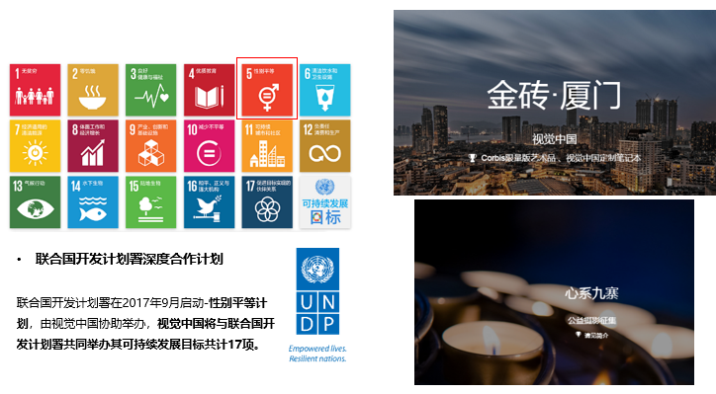

**1.4 数量/质量**

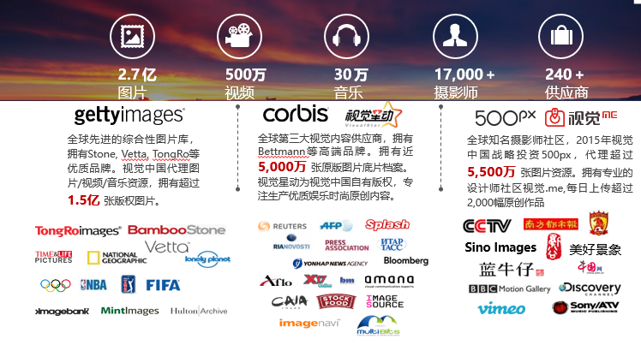

视觉中国版权内容交易平台vcg.com，覆盖国内外媒体，每日阅读量高达10亿次。

**创意图片**

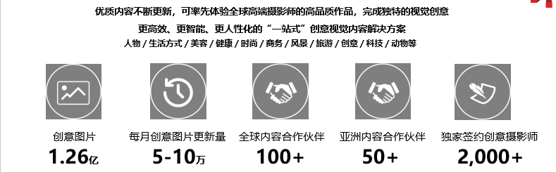

**编辑图片**

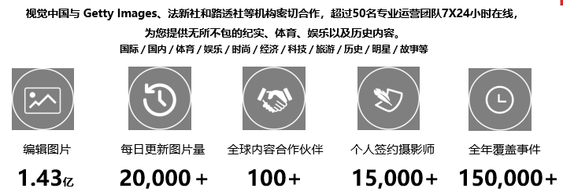

**视频素材**

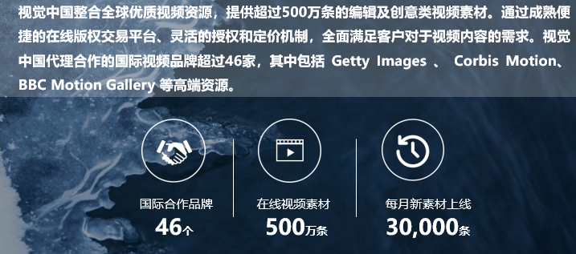

**音乐素材**

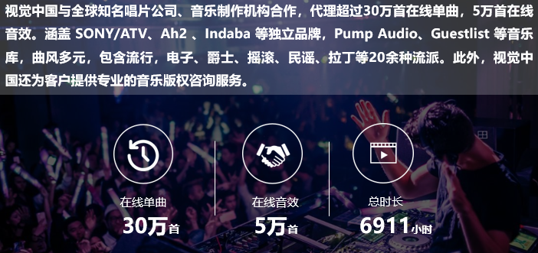

二. 数字资产管理系统 DAM

拥有精彩的视觉内容，却没有合理的平台去进行整合和管理，视觉中国集团的数字资产管理系统可以帮您合理配置和有效利用这些优势资源，这套基于云端的管理系统支持图片、视频、文档的本地、异地上传和下载，并且具有素材管理、前台展示、用户管理、采编对接、图片评论、公告管理、分类管理、专题管理、下载管理等功能，同时可将资源迅速扩展至各社交网络平台，快速发布公司新闻，使素材管理更加程序化、科学化。

视觉中国技术团队基于16年互联网在线视觉运营管理经验，推出专业的数字资产管理系统 DAM，用于解决视觉内容资源的在线管理、展示、分发与使用等问题。

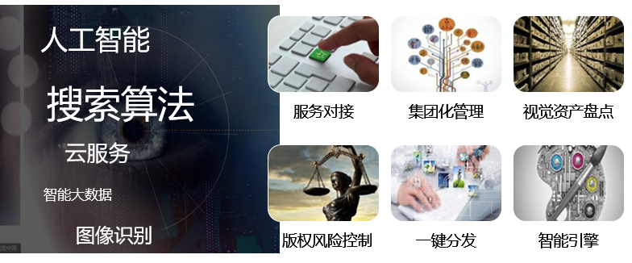

### 2.1 DAM 系统的特点

* 基于B/S架构，只需通过浏览器即可上传下载数据资源
* 支持本地部署和云部署解决方案
* 与 VCG.com 无缝对接
* 集成多项搜索功能，让查找更便捷、更简单、更广泛
* 清晰用户权限，水印权限管理，保障数据使用安全

### 2.2 DAM 系统应用效果

**存储管理**

高达千万张图片存储管理能力，采用云存储实现按需实时扩容；数据快速备份和恢复、严密的访问分级、内嵌数字水印等安全机制

**资源展示**

多种格式视音频文件的存储管理，高性能的视音频转码器；

**展示平台**

视觉中国专业的平面设计师团队倾力打造

**资源变现**

量身定制的版权交易平台，短期内实现数字资产的保值增值和变现